Réunion 2008 EXERCICE III : Taux d’alcoolémie (4 points) – Correction © http://labolycee.org

1.Choix de la méthode de suivi
1.1. L’ion dichromate ainsi que l’ion chrome (III) colorent la solution. Cette coloration de la solution va donc changer en fonction de l’apparition des ions chrome (III) et/ou la disparition des ions chromate. La réaction pourra donc être suivie par spectrophotométrie.
1.2. La spectrophotométrie est une méthode de mesure non-destructive car le système chimique n'est pas modifié par le passage de la lumière au cours de la mesure.
2. Suivi temporel
2.1. On sélectionne la longueur d’onde qui correspond au maximum d’absorption de l’espèce chimique étudiée.
2.2.  Équation | 3 CH₃CH₂OH_{(aq)} + 2 Cr₂O₇²⁻_{(aq)} + 16H⁺_{(aq)} = 3CH₃COOH_{(aq)} + 4 Cr³⁺_{(aq)} + 11 H₂O_{(l)}
État initial | n₀ | n₁ | Excès | 0 | 0 | Beaucoup
État intermédiaire | n₀ – 3x | n₁ – 2x | Excès | 3x | 4x | Beaucoup
État final | n₀ – 3x_{éq} | n₁ – 2x_{éq} | Excès | 3x_{éq} | 4x_{éq} | Beaucoup
2.3. [Cr₂O₇²⁻_{(aq)}] =
[Cr₂O₇²⁻_{(aq)}].V = n₁ – 2x donc x = .(n₁ – [Cr₂O₇²⁻_{(aq)}].V)
2.4. A = 150. [Cr₂O₇²⁻_{(aq)}] donc [Cr₂O₇²⁻_{(aq)}] =
x = .(n₁ – .V) = .(c.V’ – .V) avec V’ = 10 mL = 10×10^{–3} L
x = .(2,0.10^{–2} ×10×10^{–3} – ×12×10^{–3}) = (20×10^{–5} –8,0×10^{–5}×A) = (10 – 4A).10^{–5} mol
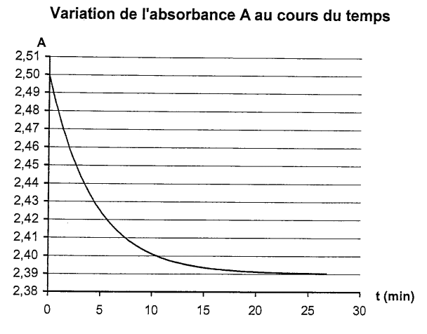
2.5. Lorsque l’absorbance n’évolue plus c’est que [Cr₂O₇^{2–}] n’évolue plus.
A_{max}
L’avancement est alors maximal, car la transformation est totale.
Graphiquement pour x = x_{max}, on a A_{f} = 2,39.

x_{max} = (10 – 4. A_{f}).10^{–5}
x_{max} = (10 – 4×2,39)×10^{–5} = 4,4×10^{–6} mol.
Si l’éthanol est en limitant, cela signifie que les ions dichromate sont en excès. Donc en fin de réaction, il resterait des Cr₂O₇^{2–}.
Vérifions cette hypothèse :
n(Cr₂O₇^{2–})_{finale} = n₁ – 2x_{max}
n(Cr₂O₇^{2–})_{finale} = c.V’ – 2 x_{max}
n(Cr₂O₇^{2–})_{finale} = 2,0.10^{–2} ×10×10^{–3} – 2×4,4×10^{–6}
n(Cr₂O₇^{2–})_{finale} 0, l’ion dichromate est en excès, l’éthanol est limitant.
2.6. L’éthanol est totalement consommé, soit n₀ – 3x_{max} = 0.
Donc n₀ = 3x_{max}, quantité de matière contenue dans 2,0 mL de sang.
Dans 1,0 L de sang la quantité de matière d’éthanol est n = n₀× = 3x_{max} .
Alors la masse d’éthanol est m = n.M = 3×4,4x10^{–6} × × 46 = 0,30 g pour un litre de sang. Le conducteur n’est pas en infraction puisque cette alcoolémie est inférieure à 0,5 g/L.

